Progress Report
2025/04/16 Karter Wong
Progress
- Looked for machining Parameters for the CFRTP
CFRTPの加工パラメータを調査しました
  - Machining parameters:
加工パラメータ：
Wall angle: 50 degrees
壁角：50度
Tool feed rate: 1000 mm/min
工具送り速度：1000mm/分
Tool radius: 20 mm
工具半径：20mm
Pitch: 1 mm
ピッチ：1mm
Forming temp: 423 K
成形温度：423K
Spindle speed: 1000 RPM
主軸回転速度：1000rpm
Forming depth: 20 mm
成形深さ：20mm
Area increase rate 154.13%
面積増加率：154.13%

- Talked with Professor Tanaka:
田中教授と対談しました。
  - Talked about making a proof of concept that the shape will work when doing incremental forming
インクリメンタル成形を行う際に形状が機能するという概念実証を行うことについて話しました
    - Changed so that there are no sharp corners
鋭角がないように変更
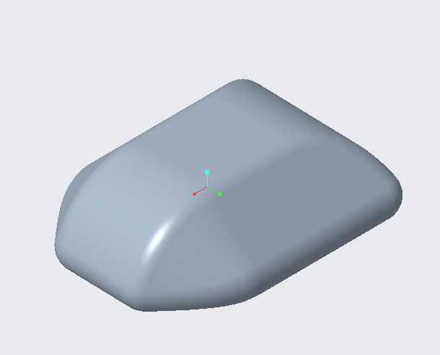
Figure 1. Updated shape (rounded all the edges in creo by 2.5)
図 1. 更新された形状（Creo ですべてのエッジを 2.5 に丸めました）
  - Printed the mold out of nylon
ナイロンで型を印刷
- Wrote an outline for my graduation thesis
卒業論文のアウトラインを書いた
- Printed the mold to show that the shape can be manufactured
金型を印刷して、その形状が製造可能であることを示す
Plan
- Manufacturing the shape out of the softer plastic
柔らかいプラスチックから形状を製造する
  - If successful, then talk with Professor Tanaka about manufacturing with CFRTP
成功したら、CFRTPを使用した製造について田中教授と話し合う
- Finish the draft of my graduation thesis
卒業論文の草稿を完成させる
  - Everything but the results
結果以外のすべて

